本询价文件经采购方审核确认，同意发布。

采购方盖章：

询 价 文 件

项目名称：垃圾桶采购
项目编号：PTLX20190930-1

采购单位：湄洲湾职业技术学院
联系人：陈老师/连老师
联系电话：13950709681/13850265161
采购代理人：莆田龙兴招标代理有限公司
通讯地址：莆田市城厢区建绣路221号201#
电话/传真：0594-2682896/2670068
电子邮箱：6617863@163.com
联系人：小翁
采购项目内容及要求
莆田龙兴招标代理有限公司受委托，以询价形式进行下列所述货物及服务的采购，欢迎国内合格供应商参与密封报价。
- 项目编号：PTLX20190930-1
- 项目名称：垃圾桶采购
- 询价货物一览表及主要配置技术要求：
合同包 | 序号 | 货物名称 | 技术参数及要求 | 数量
1 | 1 | 三格不锈钢垃圾桶 | 1、L1000mm*W380mm*H900mm  2、技术参数及要求详见下附件 | 26
1 | 2 | 脚踏钢板垃圾桶（3桶） | - L1800mm*W600mm*H850mm  - 技术参数及要求详见下附件 | 4
1 | 3 | 果皮箱 | - L1000mm*W400mm*H1000mm  - 技术参数及要求详见下附件 | 10
1 | 4 | 脚踏钢板垃圾桶（2桶） | 1、L1200mm*W600mm*H850mm  2、技术参数及要求详见下附件 | 48
1 | 5 | 240L塑料垃圾桶 | 1、L745mm×W585mm×H1085mm  2、技术参数及要求详见下附件 | 36
合同签订期：中标通知书发出之日起5日内与招标人签约合同。
交货时间：合同签订后10日内完成货物的供货并交付验收。
交货地点：采购人指 定地点。
注：1、本批采购设有最高限价，合同包1最高限价为111900元，超过最高限价的报价无效。
2、本次采购的垃圾筒桶体外观颜色及标识图案、文字颜色由甲方指定。
附件：垃圾桶采购技术参数及要求：
一、三格不锈钢垃圾桶：
类型 | 固定式钢板垃圾桶 |  | 制作参考尺寸 | L1000mm*W380mm*H900mm
材料 | 不锈钢板 | 顶盖部分：厚度≥1.0mm
材料 | 不锈钢板 | 桶身部分：厚度≥1.0mm
材料 | 不锈钢板 | 底脚部分：厚度≥1.0mm
材料 | 不锈钢管料 | 20*20方管：厚度≥0.8mm
材料 | 附件 | 三只内各：镀锌板厚度≥0.4mm
材料 | 附件 | 钥匙、膨胀螺栓
优点：
1、外形美观大方，超强的立体感，宽畅的投递口，易于废品的投递；整体具有较好的防腐、防锈、阻燃、耐磨、耐酸碱、质硬、实用、牢固、防盗等功能。
2、经过剪板下料、折弯、冲压、焊接、打磨处理后，表面清理干等工序成型。
3、垃圾满后可将门开锁后将其取出；
4、桶身印有“可回收物”（蓝色）、“其它垃圾”（黄色）、“有害垃圾”（红色）标志及英文字样，且丝网印刷。
5、门上设有美观、大方、安全的专用三角锁具装置，桶底脚设有坚实的固定装置，防盗，且专用膨胀螺丝固定。
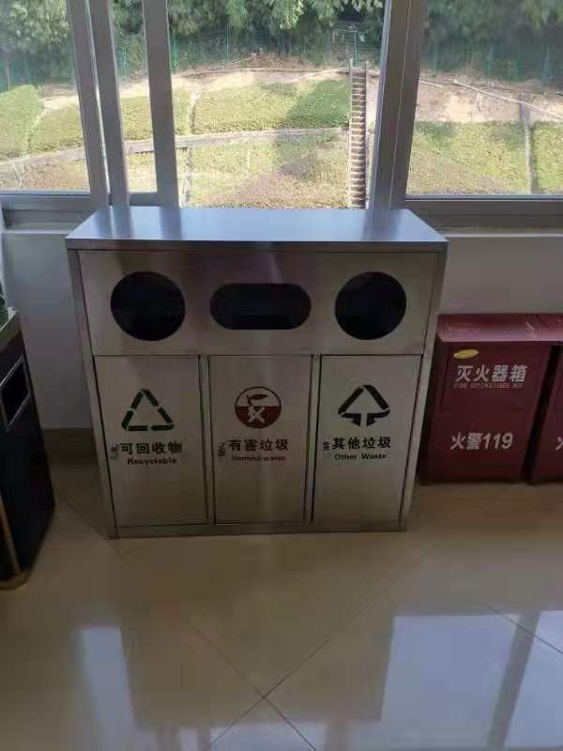
二、脚踏钢板垃圾桶(三桶)：
类型 | 固定式钢板垃圾桶 |  | 制作尺寸 | L1800mm*W600mm*H850mm
材料 | 镀锌板 | 顶盖部分：厚度>=1.0mm
材料 | 镀锌板 | 桶身部分：厚度>=1.0mm
材料 | 镀锌管料 | 20*30厚度>=1.0mm  30*30厚度>=1.0mm
材料 | 附件 | 内桶为：480mm*500mm*480mm；镀锌板厚度>=0.4mm
材料 | 附件 | 钥匙、膨胀螺栓
1、外形美观大方，超强的立体感，宽畅的投递口，易于废品的投递；整体具有较好的防腐、防锈、阻燃、耐磨、耐酸碱、质硬、实用、牢固、防盗等功能。
2、经过剪板下料、折弯、冲压、焊接、打磨处理后，表面清理干燥后整体进行静电喷涂等，涂层厚度达到90um，专业室外塑粉经过流水线高固化炉温固化后再出炉冷却，加工后的塑粉附着力强，不易剥落。
3、垃圾满后可将门开锁后将其取出。
4、桶身贴有“可回收”、“不可回收”“有害垃圾”标志及英文字样，且丝网印刷。
5、门上设有美观、大方、安全的专用三角锁具装置，桶底脚设有坚实的固定装置，防盗，且专用技术固定。
参考图样：
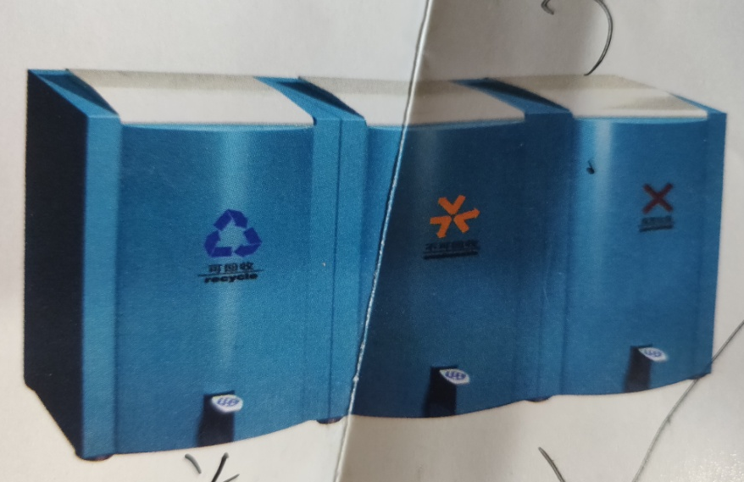

三、果皮箱（固定式钢板垃圾桶）：
类型 | 固定式钢板垃圾桶 |  | 制作尺寸 | L1000mm*W400mm*H1000mm
材料 | 镀锌板 | 顶盖部分：厚度>=1.2mm
材料 | 镀锌板 | 桶身部分：厚度>=1.0mm
材料 | 镀锌板 | 底脚部分：厚度>=1.2mm
材料 | 镀锌管料 | 20*40厚度>=0.8mm  20*20厚度>=0.8mm
材料 | 附件 | 两只内桶各：3100mm*310mm*470mm，厚度>=0.4mm
材料 | 附件 | 钥匙、膨胀螺栓

1、外形美观大方，超强的立体感，宽畅的投递口，易于废品的投递；整体具有较好的防腐、防锈、阻燃、耐磨、耐酸碱、质硬、实用、牢固、防盗等功能。
2、经过剪板下料、折弯、冲压、焊接、打磨处理后，表面清理干燥后整体进行静电喷涂等，涂层厚度达到90um，专业室外塑粉经过流水线高固化炉温固化后再出炉冷却，加工后的塑粉附着力强，不易剥落。
3、垃圾满后可将门开锁后将其取出。
4、桶身贴有“可回收物”、“其它垃圾”标志及英文字样，写真粘贴。
5、门上设有美观、大方、安全的专用三角锁具装置，桶底脚设有坚实的固定装置，防盗，且专用膨胀螺丝固定。
参考图样：
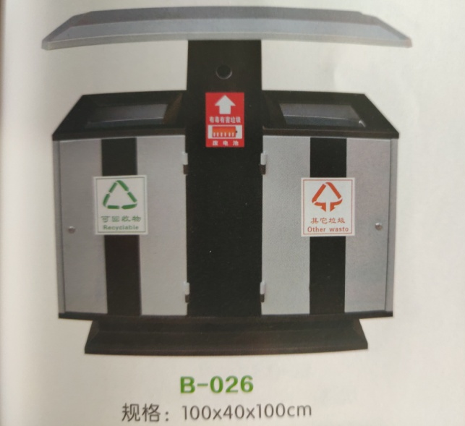
四、脚踏钢板垃圾桶(两桶)：
类型 | 固定式钢板垃圾桶 |  | 制作尺寸 | L1200mm*W600mm*H850mm
材料 | 镀锌板 | 顶盖部分：厚度>=1.0mm
材料 | 镀锌板 | 桶身部分：厚度>=1.0mm
材料 | 镀锌管料 | 20*30厚度>=1.0mm  30*30厚度>=1.0mm
材料 | 附件 | 内桶为：480mm*500mm*480mm；镀锌板厚度>=0.4mm
材料 | 附件 | 钥匙、膨胀螺栓
1、外形美观大方，超强的立体感，宽畅的投递口，易于废品的投递；整体具有较好的防腐、防锈、阻燃、耐磨、耐酸碱、质硬、实用、牢固、防盗等功能。
2、经过剪板下料、折弯、冲压、焊接、打磨处理后，表面清理干燥后整体进行静电喷涂等，涂层厚度达到90um，专业室外塑粉经过流水线高固化炉温固化后再出炉冷却，加工后的塑粉附着力强，不易剥落。
3、垃圾满后可将门开锁后将其取出。
4、桶身贴有“可回收”、“不可回收”标志及英文字样，且丝网印刷。
5、门上设有美观、大方、安全的专用三角锁具装置，桶底脚设有坚实的固定装置，防盗，且专用技术固定。
参考图样：
五、240L塑料垃圾桶：
1、容积≥240L；
2、垃圾桶必需满足垃圾收集车挂桶需求，桶柄为分柄,桶柄具有防滑设计，桶身四面采用纵向凹面设计；顶部外沿正面设纵向加强筋不少于3条，两侧面设纵向加强筋不少于4条，背面设纵向加强筋不少于9条；桶身内壁含刻度（从60L起，20L/刻度），把手两边有垃圾袋收紧固定装置，让操作人员能将垃圾袋收紧扣牢且不易松脱；桶盖设有禁火标志，桶底底部在注塑生产过程中镶嵌≥26枚钢制耐磨钉;
3、桶身规格尺寸：745mm×585mm×1085mm(长×宽×高，允许±10mm)（规格尺寸不含桶盖，含把手);
4、整桶（含桶盖、橡胶轮、底轴及其他附件）重量≥18.5kg，单桶体（不含桶盖、橡胶轮、轮轴及其他附件）重量≥12.6kg，桶盖重量≥2.1kg;
5、材料：使用用于垃圾桶生产的高密度聚乙烯(HDPE)全新料，生产过程中允许添加改变桶身的色粉和抗氧化、抗紫外线、抗老化的添加剂，除此之外不允许使用任何回料或再生料;
6、桶体须为一次性注塑成型，无接缝，具有耐腐蚀、耐酸碱，并有足够的机械强度和良好的冲击韧性;
7、适用温度：-20℃-+65℃气温下，不发生变形、开裂等损坏;
8、桶体壁厚≥5.0mm，桶口及加强筋壁厚≥5.5mm，桶盖厚度≥3.0mm;
9、底座带有两只橡胶轮，直径≥190mm，内圈为高密度聚乙烯注塑成型、外圈为橡胶;
10、橡胶轮与底轴联接方式：直接插入式，内置两个防盗功能增强型销钉，不用任何工具即可快速方便安装并且防盗，非破坏性无法拆卸;
11、底轴规格：直径20mm实心轴;
12、外观及颜色：（具体颜色及桶身标识以采购单位要求为准）;

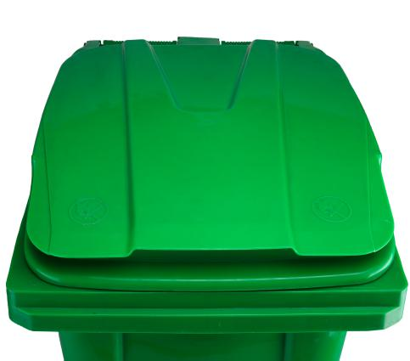
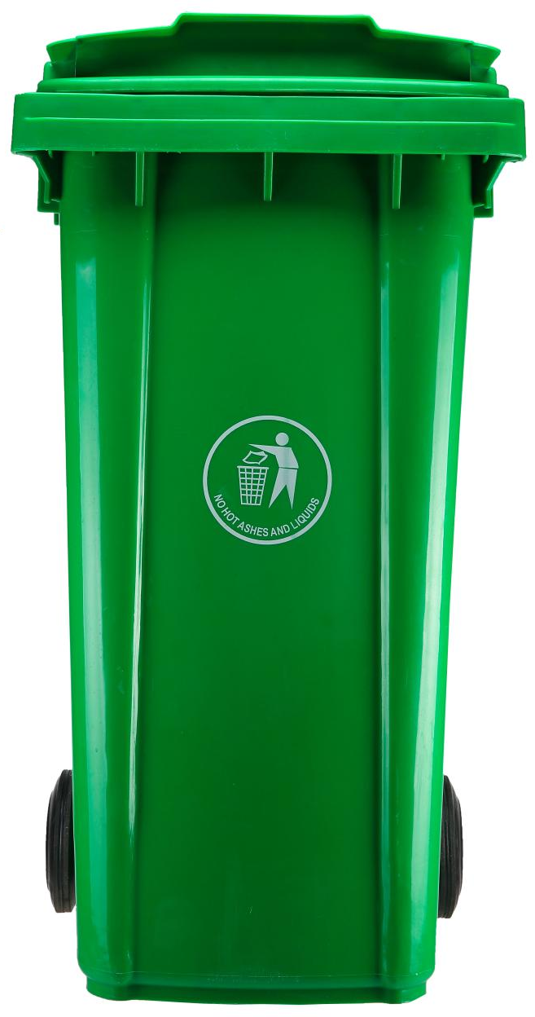
设禁火标志

四、响应供应商的资格要求：
- 供应商应具有投标项目的经营范围，请提供供应商合格有效的营业执照(副本)有效复印件。
- 报价代表必须经供应商的负责人关于参与本项目报价的授权，请提供负责人授权报价代表的授权委托书(报价代表是负责人无需)和报价代表的身份证复印件。
五、时间安排:
1、报名时间：2019年10月18日～2019年10月27日，每天上午8:30～11:30，下午15：00～17:30(北京时间)。采购文件售价为100元/本(含电子文档)，如需邮购另加50元，本文件售后不退。
2、报价文件递交截止时间和开标时间：2019年10月28日上午9：00。
- 地点安排
- 报名、咨询、来往信函地点：莆田市城厢区建绣路221号201#。
- 响应文件递交、开标地点：莆田龙兴招标代理有限公司(莆田市城厢区建绣路221号201#)，报价文件由采购代理人的工作人员接收。
- 与本批询价货物相关的要求：
      - 报价总价应为所有货物送达采购人指定地点、经采购人验收合格并交付使用及售后服务等所有可能发生的费用，包括货物制造、运输、采购保管、安装调试、产品检验检测、税收、售后服务、服务费或维修时所需特殊专用的工具、备件及清单、随机赠品、说明书、其他相关技术资料等所有费用。
2、标的的重量、尺寸、体积等有固定数值的可在±1%之内偏差。
3、本询价文件中所列（如有）的品 牌、商 标、原 产地或生产供 应商等要求仅系说明并非限制。投标人可提出替代标准，但替代标准必须参照或相当于本文件要求。
- 售后服务：
      - 成交供应商应根据用户单位指定的地点免费提供设备的送货、安装和调试服务，免费为用户单位提供设备操作使用及维护的培训服务。
2、质保期和售后服务要求：除采购一览表中有特殊要求外，所有货物均要求免费质量保修期为验收合格后1年内保修及上门。供应商应在报价文件中列明详细的售后服务承诺。
- 交货期：
合同签订后7天内交货并按采购人要求安装到位。交货期是指从供应商与采购人签定合同当日至所有货物安装调试后可以交付采购人验收的期限，交货期以日历日为计算单位。
- 合同签订：
成交供应商接到成交通知书后，持成交通知书与采购人签订购销合同，询价文件条款及附件、成交供应商的询价响应文件及相关澄清文件内容均为合同的基础。
- 本批采购确定成交供应商的办法：
采取最低评标价法确定成交供应商。即在全部满足询价文件实质性要求前提下，依据统一的价格要素评定最低报价，以提出最低报价的供应商作为成交供应商。若出现报价相同的，则按技术质量或货物配置高低及售后服务优劣的顺序推荐成交候选人。
十、每一供应商应提交保证金为人民币贰仟元整(￥：2000.00元)。投标保证金以转帐形式提交，不直接接受现金及以个人名义汇存的投标保证金，以响应文件递交截止时间前到帐为准。保证金缴纳账户：开户名：莆田龙兴招标代理有限公司开户行：中国建设银行莆田市分行账号：35001632433052502221。
十一、供应商应及时在湄洲湾职业技术学院校园网上查询本项目的采购公告、更改通知、评审结果等信息，建议在递交询价响应文件截止前1天登录该网站查看是否有更改通知。若供应商没有获得相关更改通知，影响了报价的，供应商自行承担相关责任。
十二、成交供应商应在领取成交通知书的同时按中标金额*1.5%计算一次性向采购代理人交纳成交服务费。成交供应商如未能按规定办理，其报价保证金将被全额没收。
十三、付款条件：
货到验收合格后付款，招标人不接受需要支付预付款的投标报价。采购货物送达采购人指定地点且验收合格支付100%。

响应文件格式
采购项目
响 应 文 件
(封面)

项目名称：
招标编号：

(正本/副本)

响应人名称 ：
法定代表人姓名：
地址： 邮编：
电话： 传真：
网址：
电子邮箱：
投标代表(印刷体)： 签字：
手机： 日期 ：20 年 月 日
报价一览表（本表投标时需单独密封）
供应商(加盖公章)：
项目编号：
合同包 | 品目号 | 货物名称 | 品牌型号 | 配置和参数 | 数量 | 制造商全称 | 单价 | 小计
交货期：合同签定当日至所有货物安装可以交付用户单位验收需要 个日历日。
总价：----------------------圆整-(大写) ￥： (小写)

供应商代表签字：
日期：

报价文件格式
附件1
报价函
致： (采购代理人)
根据贵方为 (项目名称) 询价项目及服务的报价邀请 (项目编号) ，签字代表 (全名、职务)经正式授权并代表供应商 (供应商名称、地址) 提交以下文件正本一份和副本二份。
(1)报价一览表（本表投标时需单独密封）
(2)货物简要说明一览表
(3)货物质量保证和售后服务承诺
(4)资格证明文件
(5)按询价文件要求提供的全部文件
据此函，签字代表宣布同意如下：
1、供应商将按询价文件规定履行合同责任和义务。
2、供应商已详细审查全部询价文件，包括修改文件(如有的话)以及全部参考资料和相关附件。我们完全理解并同意放弃对这方面有不明及误解的权利。
3、本报价有效期自报价有效截止时间起90个日历日。
4、供应商在报价有效期内撤回报价，将按规定给予处罚。
5、供应商同意提供按照采购人可能要求的与其报价有关的一切数据或资料，完全理解采购人不一定要接受最低价的报价或收到的任何报价。
6、与本报价有关的一切正式往来通讯请寄：

地址： 电话： 传真：
手机： 报价代表姓名、职务：
供应商(加盖公章)： 日期： 年 月 日

附件2
报价货物详细说明一览表
供应商全称(加盖公章)：
项目编号：
合同包 |  | 品目号 |  | 货物名称 |  | 品牌型号 |  | 数量
规格、配置、参数、质量及性能等详细说明：

注：供应商应写明报价所有货物的详细配置、技术参数与性能等。
供应商代表签字：
日期：

附件3 法人营业执照

致：（招标代理人）
现附上由 （签发机关名称）签发的我方营业执照副本复印件，该执照业经年检，真实有效。

（注：法人营业执照等相关证明文件提供复印件，需复印包括能说明经年检合格的内容，由企业加盖公章并注明复印件与原件一致。）

投 标 人（全称并加盖公章）：
投标代表签字：
日 期：

附件4
法定代表人授权书(原件)
兹有 (单位名称) 法定代表人 (姓名)，授权 (被授权人姓名)为 (项目编号及项目名称) 的报价代理人，以本公司名义处理一切与之有关的事宜。
本授权书仅对该项目有效，特此声明。
附：法定代表人和被授权人(投标代表)身份证件复印件。
法定代表人身份证件粘贴处 | 被授权人(投标代表)身份证件粘贴处
法定代表人签字：
被授权人签字：
被授权人身份证号码：
被授权人职务：
报价单位全称(加盖公章)：
日期： 年 月 日
附件4 售后服务等承诺(包括维保)
莆田龙兴招标代理有限公司：
我方针对项目编号为： 的 (项目名称) ，承诺以下售后服务：
- 售后服务方面的其他承诺：
- 其他优惠条件：
供应商名称：(全称并加盖公章)
供应商代表签名：___________________
年 月 日
附件5 退还投标保证金申请函

致：招标代理人
我方参与贵方组织的“ 项目名称 ”(招标编号： )项目合同包 的投标，我方以(同城转帐、异城电汇、现金银行缴款)形式向贵方帐户缴纳投标保证金(大写 元)(小写￥ 元)，因(中标、未中标)，请贵公司将相关款项结清后给予办理退还，并退还到我方以下帐户中：

投标人全称：
开户行全称：
账号：

